RETROALIMENTACIÓN GUIA Nº9 EDUCACIÓN FÍSICA Y SALUD
III º Y IV º MEDIO

Nombre_______________________________________ Curso: _______ Fecha: ______________
Objetivo de Aprendizaje: III º MEDIO
OA 1: Aplicar individual y colectivamente las habilidades motrices especializadas de manera creativa y segura, en una variedad de actividades físicas que sean de sus intereses y en diferentes entornos.

Objetivos Fundamentales: IV º MEDIO
OF 2: Participar activamente, de acuerdo a sus condiciones físicas, en competiciones, eventos y torneos deportivos individuales y de equipo, con y sin oposición, programados por la unidad educativa; apreciar el valor de la participación y la competición deportiva.

Objetivo de la Guía: “Reconocer las reglas y las habilidades motrices especializadas en el Rugby.”

Correo electrónico III º Medio: efis.terceromedio.smm@gmail.com
Correo electrónico IV º Medio: efis.cuartomedio.smm@gmail.com

Ejercitación:

- ¿Cuál es la habilidad motriz básica que más predomina en el Rugby?
La habilidad motriz básica que mas predomina en el rugby es la manipulación.

- ¿Cómo puedes manejar el balón durante el juego?
- Transportándolo en las manos al correr.
- Dando pases a mis compañeros.
- Pateando el balón.

- ¿Cuáles son las jugadas de contacto durante el juego y por qué se realizan?
- El tackle para impedir el avance del oponente.
- El ruck para proteger el balón y evitar perderlo cuando está en el suelo.
- El maul para proteger el balón y poder avanzar.

- ¿Cuáles son las jugadas de reinicio y en que situaciones se ejecutan?
- El scrum se realiza cuando se pelean el balón, cuando se cae o se da un pase hacia delante.
- El line out se realiza cuando el balón sale por los costados del campo de juego.

- Resuelve el siguiente problema:

Según la puntuación en el rugby, ¿Cuántos puntos suma a su equipo Carlita si anota 4 try, 2 patadas de conversión, 1 penal y 3 drop?

Carlita le otorgó a su equipo 36 puntos, ya que realizo 4 try de 5 puntos cada uno (20), 2 patadas de conversión cada una de 2 puntos (4), 1 penal de 3 puntos (3) y 3 drop de 3 puntos cada uno (9).

- 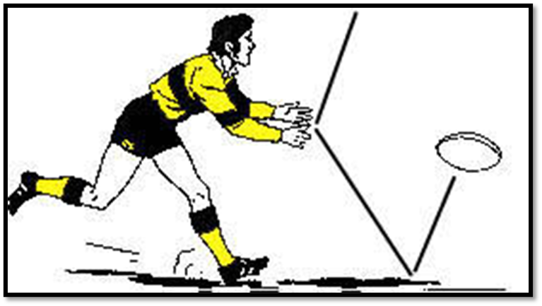Observa la siguiente imagen y responde:

- ¿Qué nombre recibe la jugada?
La jugada se llama Knock on.

- ¿Qué ocurrió con el balón?
El jugador perdió el control del balón y se cayó hacia delante.

- ¿En qué habilidad motriz de manipulación falló el jugador?
El jugador falló al atrapar el balón cuando recibió el pase.

- ¿Qué sanción se determina en esta infracción?
Se determina una infracción menor y deben realizar un scrum.

- Completa las reglas del rugby en relación a:
- Cantidad de jugadores: 15 jugadores.
- Tiempo de juego: 2 tiempos de 40 minutos con 15 de descanso.
- Medidas de la cancha: 100 metros por 70 metros máximo.
- Acciones permitidas:
- Correr con el balón en las manos.
- Patear el balón.
- Acciones no permitidas:
- Dar pases hacia adelante.
- Retener el balón cuando caes producto de un tackle.

- ¿Cómo se distribuyen los jugadores en cancha?
Los 15 jugadores se distribuyen en 2 grupos unos en la mitad de adelante que son los forwards (delanteros) del 1 al 8 (jugadores fuertes) y los backs que están en la otra mitad del 9 al 15 (jugadores veloces).

- ¿Qué características debe tener el pase para ser considerado como una habilidad motriz especializada?
El pase en el rugby se considera una habilidad motriz especializada cuando se da con precisión a quien está en mejor posición para continuar con el ataque, por lo general se da en forma escalonada y en movimiento, su combinación de habilidades motrices lo hacen bastante complejo desde el punto de vista motor, lo cual requiere de bastante practica y será efectivo si quien lo recibe logra controlar el balón manteniendo el ritmo de la carrera y esquivar a los oponentes.

- ¿Qué es el tercer tiempo y cuál es su objetivo?
El tercer tiempo es un momento para compartir (algo así como una convivencia) que se realiza al fina del partido, con el fin es promover el compañerismo, el espíritu deportivo, la integridad y la solidaridad, y muchos otros valores entre los jugadores de ambos equipos, no celebrando la victoria, si no el hecho de haber podido jugar un partido.

